管理体系审核记录表
过程与活动、抽样计划 | 涉及  条款 | 受审核部门：销售部 主管领导：曹心斌 | 判定
 |  | 审核员：夏楠楠 审核时间：2020.12.30-12.31
审核条款：QMS：5.3/6.2/8.2/8.5.3/8.5.5/9.1.2
EMS/OHSMS：5.3/6.2/6.1.2/8.1/8.2
组织的岗位职责和权限 | QEO  5.3 | 公司编制的《管理手册》中对销售部及主要负责人的岗位职责做出了规定：  ■经询问部门经理，其工作职责描述为：  1.负责与顾客有关的过程控制；本部门环境因素危险源的识别评价控制。  2.负责顾客满意控制，负责销售服务的控制；  3.负责顾客财产控制；  经沟通，部门领导清楚并能履行好其职责和权限,理解公司方针和目标，符合标准要求。 | Y
质量、环境和安全目标及其实现的策划 | QEO  6.2 | 销售部门目标： 考核情况  1.合同履约率100% 100%  2.顾客满意度95分以上； 99.1分  3.固废分类处置率； 100%  4.火灾事故为0 0  ■查2020年3-11月《目标考核表》，销售部门相关目标已达成，符合要求。  考核时间：2020.12.2 考核频次：每半年进行一次考核。目标已完成。  公司针对重要环境因素、危险源等，制定了管理方案，内容包括具体实施方案、费用、时间、责任部门等内容。  ■环境目标指标：固体废弃物分类处置率100%  管理方案：1、对全体员工进行关于固体废弃物及危险废物分类要求的培训；  2、固体废弃物排放管理规定加强固体废弃物管理；  3、危险固体废弃物实现分类管理：  （1）建立一般固体废弃物的分类标准及管理规定；  （2）不可回收利用的、应及应分类推放、明确标识、到达一定数量后送环卫部门处置或按其指定的方法进行处置；  （3）危险废库暂存，交由有资质单位处置。  （4）污水处理站生化污泥经脱水使含水率达60%以下后，可交由一般固体废物填埋场进行填埋处理。  4、预计费用2万元。费用：充足 起止时间：2020.1-2020.12  ■安全目标指标：火灾事故为零。  管理方案：1、制定火灾应急预案，并进行演练；  2、按照年度培训计划对管理人员和操作人员进行火灾消防应急演习培训，提高人员安全防火应急措施知识；  3、公司各部门配备灭火器并悬挂履历卡；每一个月检查一次配备的灭火器，对不合格的及时更换确保发生火灾事故时能有效控制；  4、预计费用5千元。费用：充足 起止时间：2020.1-2020.12  每半年组织一次对目标、指标管理方案进行程度、完成情况的考核，提供安全目标、指标考核记录，2020年的目标、指标管理方案完成情况考核，达到了阶段性的目标要求。制定的指标和管理方案基本可行，基本符合要求。 | Y
环境因素危险源辨识与评价 | EO  6.1.2 | 编制了《环境因素和危险源识别评价与控制程序》、《废弃物控制程序》、《噪声控制程序》、《消防控制程序》等，符合标准要求。  ■提供办公区域的《环境因素辨识和评价表》，编号：JL/QEO-13，评价基本准确，符合标准要求 。  ■提供《重要环境因素清单》，编号：JL/QEO-14，其中重要环境因素：潜在火灾、废气排放、噪声排放及固废排放等。编制：综合部 审批：周陌夫2020.6.20  ■提供办公区域的《职业安全健康管理体系危害辨识、风险评价、风险控制工作表》，编号：JL/QEO-16-1，评价基本准确，符合标准要求。。  ■提供《不可接受风险的危险源清单》，编号：JL/QEO-16，包括潜在火灾、触电、车辆伤害、意外伤害，评价准确。  企业根据环境因素及危险源的识别情况，在《环境、安全目标及管理方案》、《应急预案》中制定了相应的控制预防措施，目前状态正常，措施有效。具体审核内容参考综合部条款审核。 | Y
运行策划和控制 | EO8.1 | 本部门应执行的运行控制文件包括：《运行控制程序》及其他相关管理制度等。  运行控制情况：  ■办公过程中使用设备有电脑、打印机等，现场设备设施基本处于良好状态。  ■办公过程注意节约用电，做到人走灯灭，电脑长时间不用时关机，下班前要关闭电源；办公过程产生的固废按办公室要求放到指定地点，远程查看无混放现象。  ■生活固废分类统一处理：办公区域固体废弃物主要分为两类，即一般生活垃圾和不可回收废弃物及危险废弃物。可回收废物(硒鼓、墨盒)集中收集后交给供应商回收处理。  一般生活垃圾集中收集运至垃圾站。  ■杜绝重大火灾事故：  每月对消防器材进行一次全面检查--提供《2020年消防器材台账及检查记录》，如下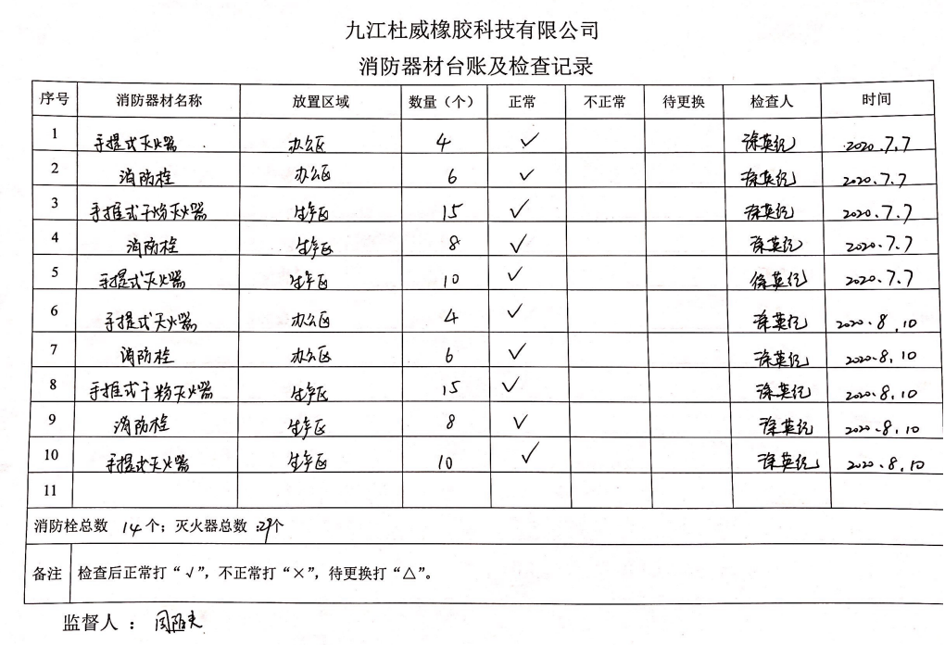。  内容包括：消防器材名称、放置区域、数量、检查结果、检查人及时间。  ■触电情况：现场电源开关管理等基本符合要求；定期对现场插座、电线、接线板等进行检查，确保符合使用要求。  ■废水：销售部产生废水为日常生活污水，经自建污水处理站处理达园区入网要求后，排入园区污水管网，再经园区污水处理站处理达标后排入长江。  经查环境、安全运行控制基本符合要求 | Y
产品和服务的要求 | Q8.2 | 公司编制的《管理手册》中规定了与服务有关要求的确定、评审以及更改的职责和工作流程要求：  1.顾客明确规定的要求，即有销售服务本身的质量要求也包括后续活动的要求。  2.顾客没有明确规定，但预期或规定用途所必要的要求。  3.与公司产品有关的法律法规的要求及本公司附加的对顾客的责任。  公司主要产品为丙烯酸酯橡胶。主要客户：汽车行业等。产品参照行业标准、法律法规要求及顾客要求生产，与产品有关的要求主要体现在合同及相关法律法规中。  公司的产品要求服务基本已成熟，销售部和生产部经理评价后，经总经理审核后在合同上签字即完成合同评审，特殊合同需相关部门人员一起评审，评审过程记录在《合同评审登记表》上。目前承接的合同都是常规合同。  公司顾客目前主要为：惠州市保瑞新材料有限公司、重庆渝一杰科技有限公司、广东亿达汽车密封件股份有限公司等。  ■抽查3份产品供销合同，如下：  1.需 方 :浙江优逸科汽车部件有限公司（合同）编号：S202010270072  销售时间2020年10月27日  产品名称：聚丙烯酸酯橡胶ACM-2012  清单中明确型号、数量、单价、总额、交货时间、方式、地点及付款方式和期限等信息，要求明确。  2.需 方 :广西梧州元华密封科技有限公司（合同）单号：C92-YH-20203  销售时间2020年12月1日  产品名称：生料生胶 清单中明确型号、数量、单价、总额、交货地点及其它条款，要求明确。  3.供 方 :山东国耀化工科技有限公司（合同）单号：GY20201203  销售时间2020年12月3日  产品名称：氯乙酸乙烯酯 清单中明确品名、数量、单价、总额、质量要求及运输方式、结算方式、期限及验收标准等信息，要求明确。  ■公司暂无合同变更情况发生。 | Y
应急准备和响应 | EO8.2 | 1、查策划有《应急准备与响应控制程序》，编制有《2020年应急救援预案演练计划》。  2、应急准备工作开展以下活动：  ——建立有应急组织，公司管代为总指挥，设置救援小组、规定相应职责权限。  ——配备相应的消防器材--泡沫灭火器。  ——进行消防常识和能力的培训、潜在的火灾爆炸的常识和能力的培训  3、该部门介绍开展了消防器材的使用和人员紧急灭火及疏散演练活动：  提供有“消防演习计划”。  ——演练时间：计划在2020年9月15日实施；  ——演练组织部门：综合部；参加人员：公司全体部门  ——演练效果评价记录：通过演练，证明预案基本适宜，全体人员对预案的要求有了比较适宜的操作方法，可以有效履行预案的要求，对伤害事故起到良好的控制作用。  ——对消防应急预案的适用性、可操作性进行评审；符合要求。  视频查看，办公区域配置了灭火器，在有效期内。  经查组织的应急准备和响应措施有效，基本符合要求。 | Y
顾客或外部供方的财产 | Q8.5.3 | 公司目前保管的顾客财产主要是顾客提供的个人信息，对顾客的个人信息责任部门作好保密工作，确保不外泄。  外部供方财产：目前主要为外部供方的个人信息，组织要求相关人员严格保守商业信息秘密，不得对外透露。  ■经与部门负责人沟通了解，目前为止，组织对顾客及外部供方财产的控制执行情况良好，未发生过顾客及外部供方信息泄露的情况。 | Y
交付后的活动/顾客满意 | Q8.5.5  9.1.2 | 《质量手册》及《顾客满意度控制程序》中规定了公司应满足与产品和服务相关的交付后活动的要求。  ■查产品交付情况：公司通过电话跟踪沟通及定期拜访、客户满意度调查等方式确认交付及交付后服务的满意程度。  ■查《顾客清单》及《满意度调查表》。  提供《顾客名录》，主要顾客：惠州市保瑞新材料有限公司、重庆渝一杰科技有限公司、广东亿达汽车密封件股份有限公司、衡水星华橡胶厂、浙江优逸科汽车部件有限公司、上海迈丰化工有限公司等。  ■提供《顾客满意度调查表》6份。  调查方法：电话调查。  调查内容包括：1.产品质量；2.价格比；3.交货期；4.售后服务。  调查结果：达到顾客满意度目标。  经查组织对交付后的活动控制措施有效，符合要求。 | Y

说明：不符合标注N

